HARİTALAR
Tebliğ içerisinde atıf yapılan haritalardan; alt numaralı olanlar, ana numarayı taşıyan Harita içinde yer almaktadır.

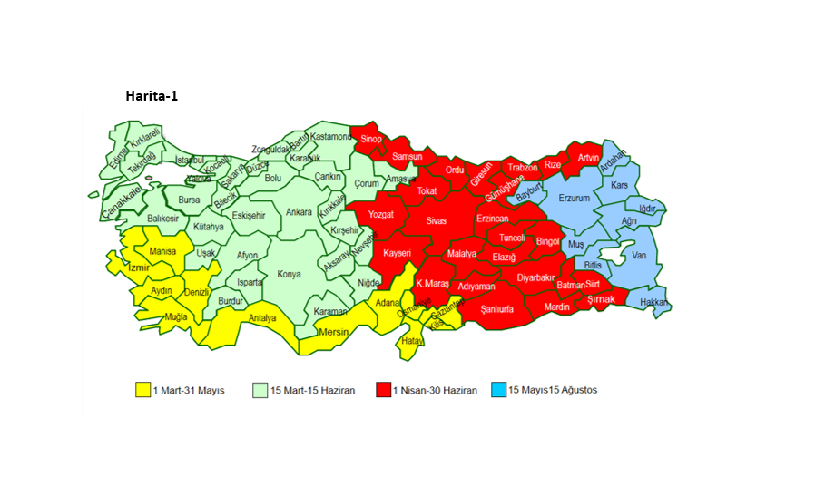

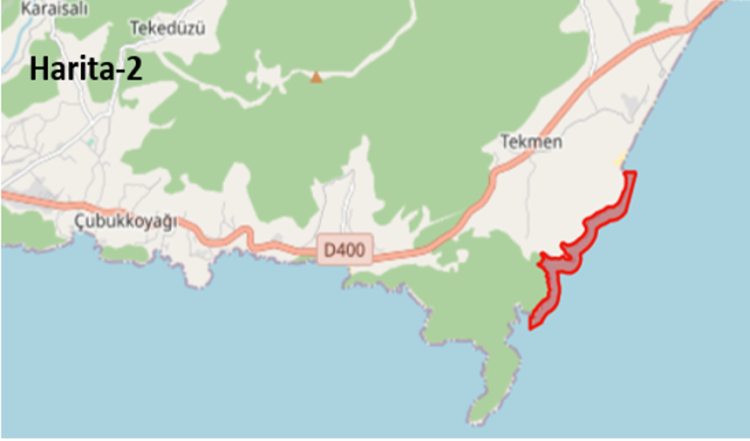

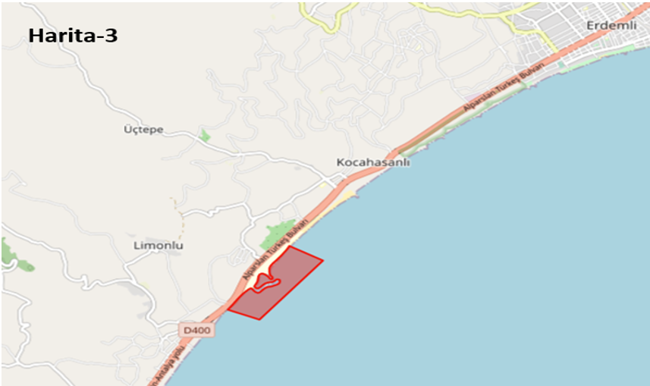

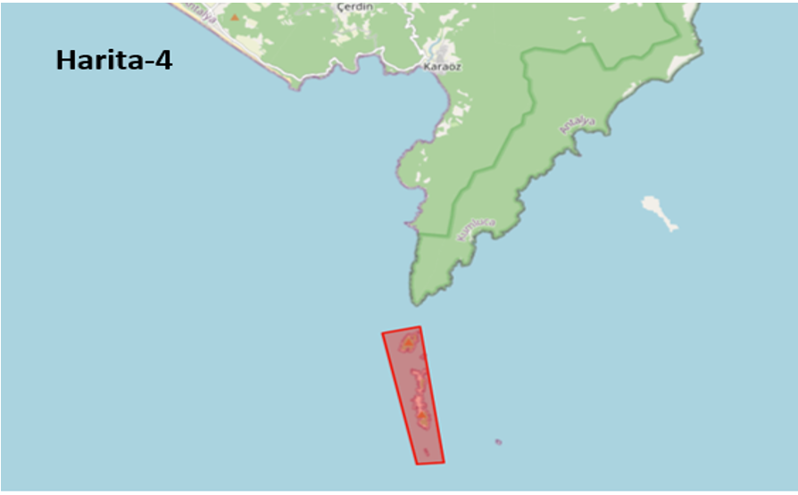

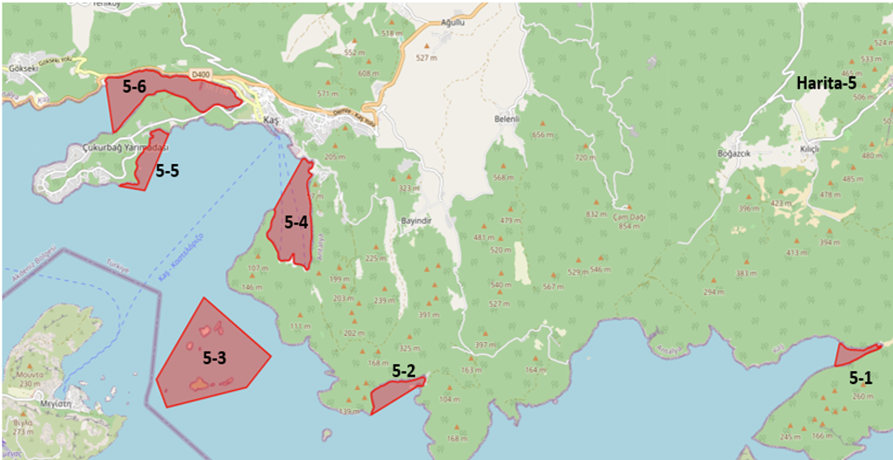

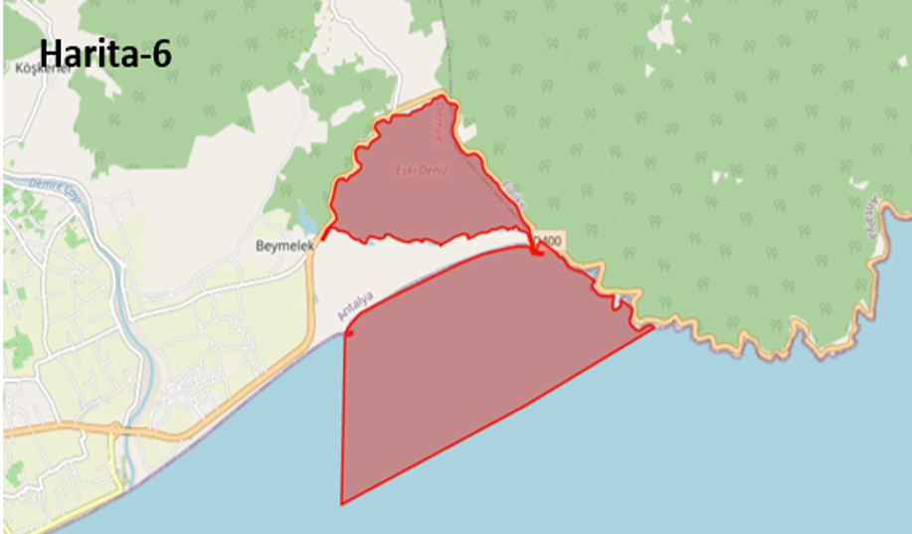

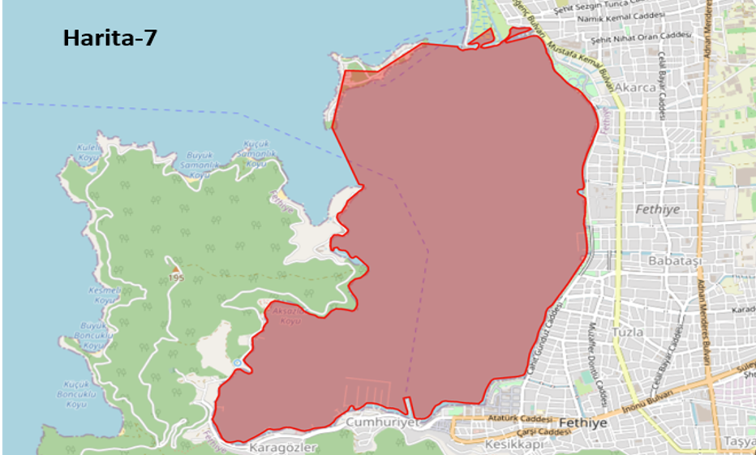

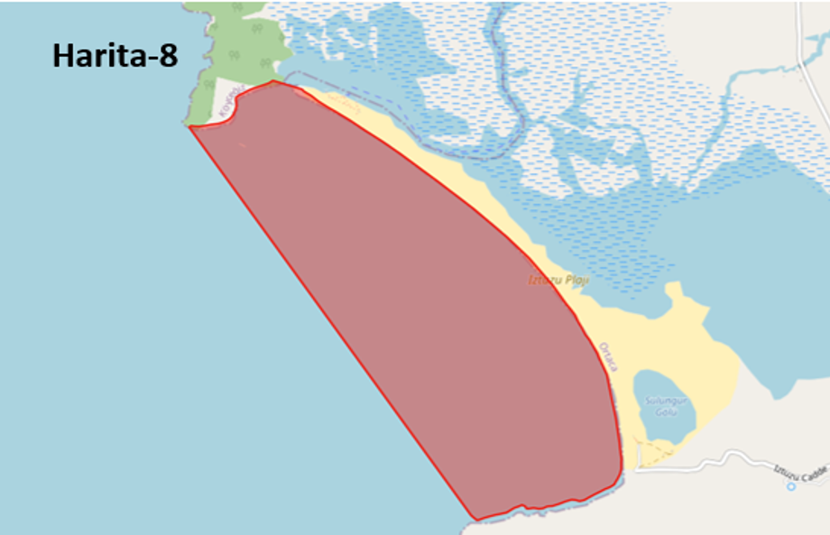

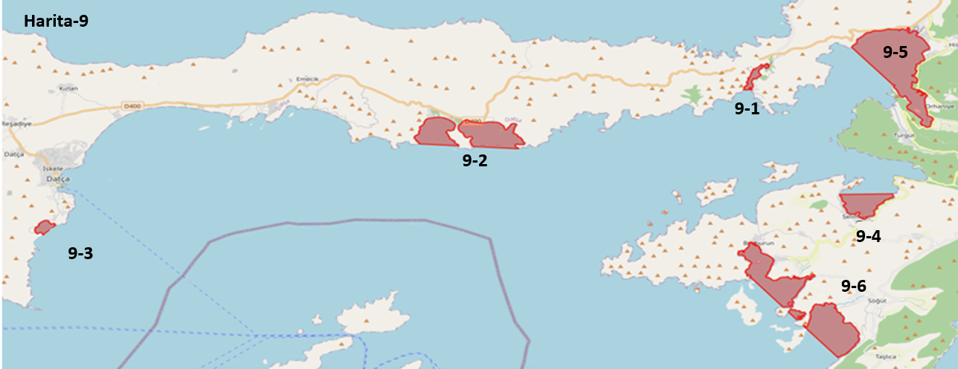

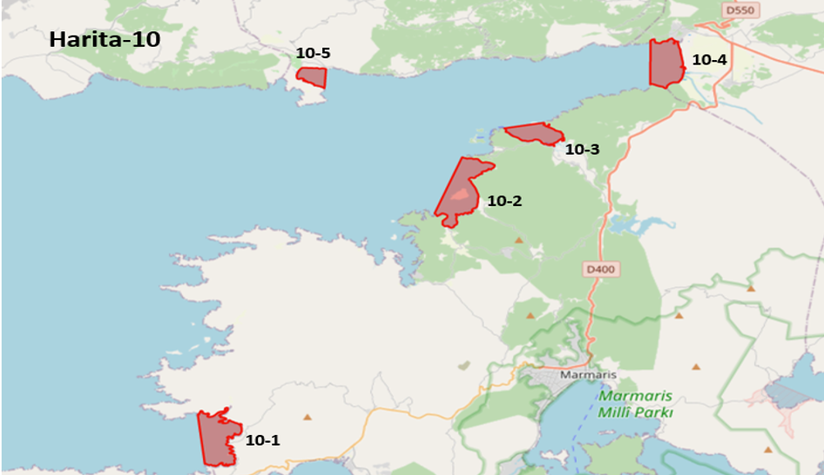

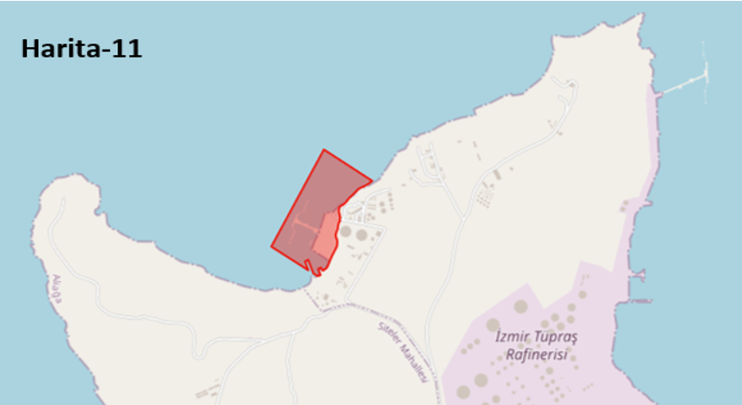

(Değişik harita:RG-16/4/2025-32872)  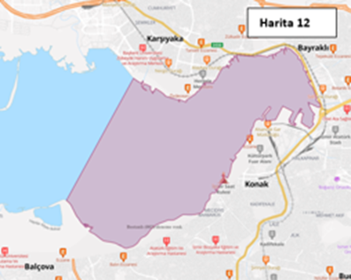 | 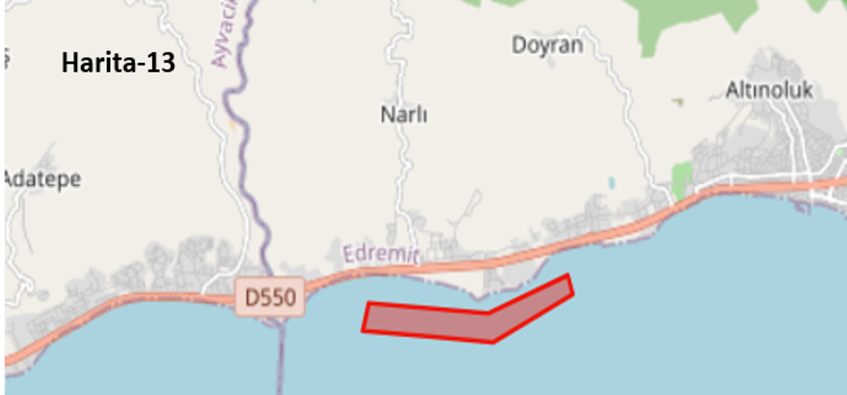
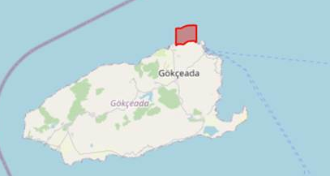
Harita-14

(Değişik harita:RG-16/9/2026-33372)  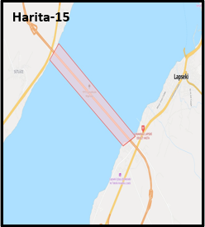 |  | 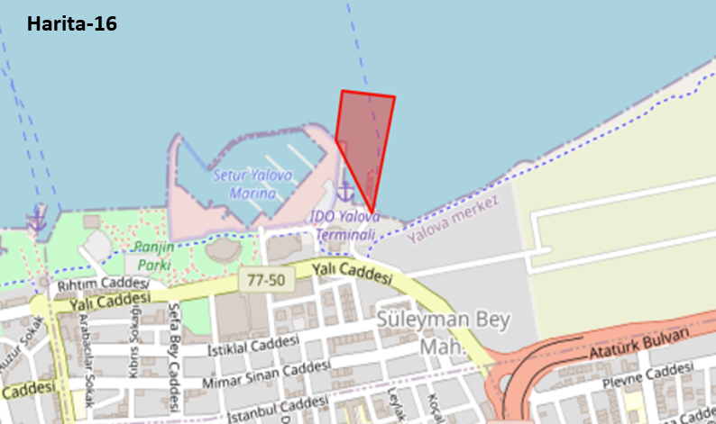
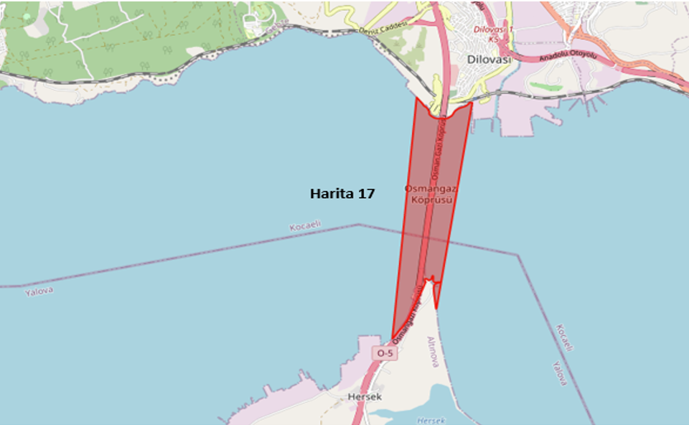

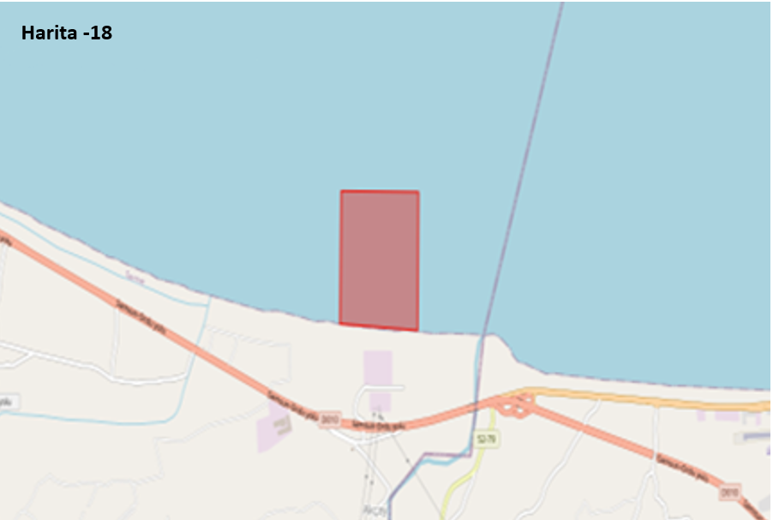

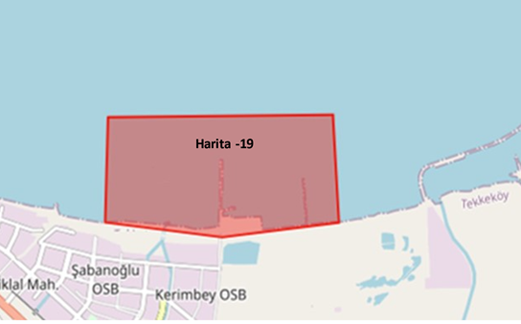

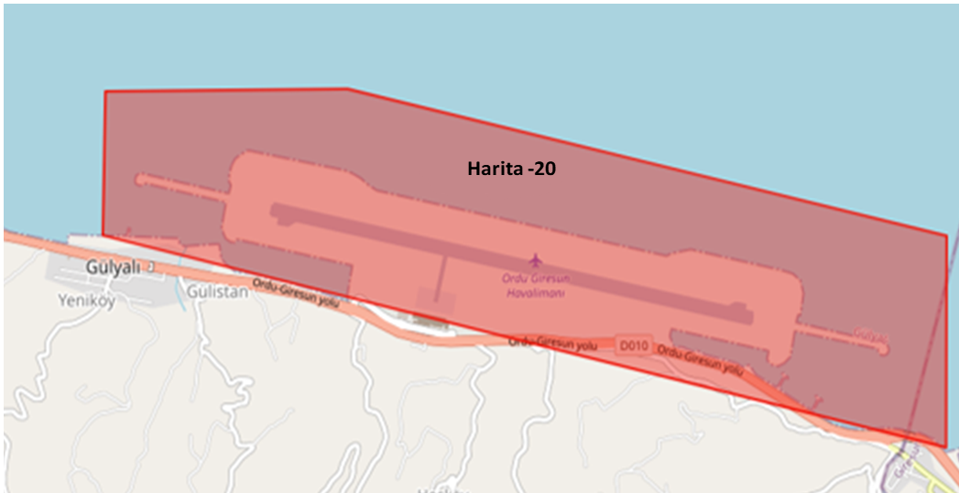

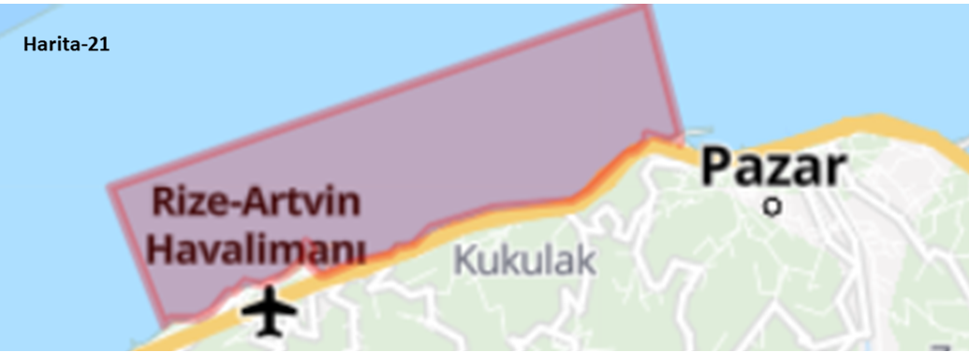

(Ek harita:RG-16/4/2025-32872)
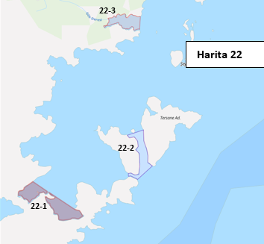

(Ek harita:RG-16/9/2026-33372)
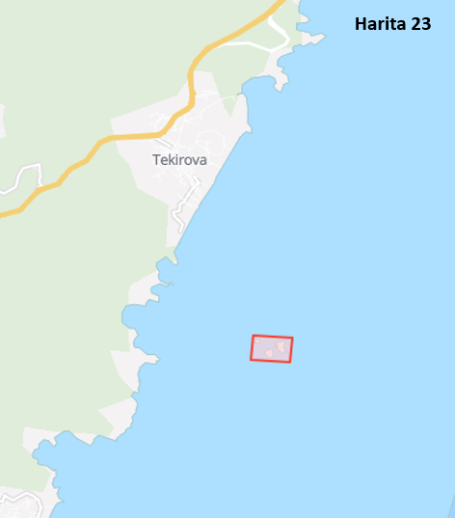

Ek- 1

AMATÖR BALIKÇI BELGESİ

 | T.C.  TARIM VE ORMAN BAKANLIĞI  AMATÖR BALIKÇI BELGESİ
Fotoğraf | Adı Soyadı
Fotoğraf | T.C. Kimlik No
Fotoğraf | Doğum Yeri
Fotoğraf | Doğum Tarihi
Fotoğraf | Dalış Belgesi
Fotoğraf | Son Geçerlilik Tarihi
İLETİŞİM ADRESİ
Verildiği Yer | Verildiği Tarih
ONAYLAYAN
Bu belge 1380 sayılı Su Ürünleri Kanunu ile buna ait Yönetmelik hükümleri gereğince verilmiştir.

Ek-2

MİSAFİR AMATÖR BALIKÇI BELGESİ

  T.C.  TARIM VE ORMAN BAKANLIĞI  …………… İl Müdürlüğü  MİSAFİR AMATÖR  BALIKÇI BELGESİ  Belge No: |  | Bu belge, Tarım ve Orman Bakanlığı’nca yayımlanan Amatör Amaçlı Su Ürünleri Avcılığının Düzenlenmesi Hakkında Tebliğ hükümleri gereğince, düzenlendiği tarihten itibaren iki yıl süre ile geçerli olmak üzere verilmiştir.  …/…/202..  Adı Soyadı  Unvan – İmza - Mühür
  Fotoğraf
Adı Soyadı
Doğum Tarihi
Uyruğu
Pasaport No
İkamet Adresi

Ek- 3

AVLANMA FİŞİ

 | T.C.  TARIM VE ORMAN BAKANLIĞI  …………… İl/İlçe Müdürlüğü  AVLANMA FİŞİ  Fiş No:
Ticari Amaçlı Amatör Balıkçılık Turizm İzni Sahibinin
Adı Soyadı
İzin Belgesi Numarası ve Tarihi
Faaliyet Kapsamında Kullanacağı Geminin Adı ve Gemi Numarası
İznini Aldığı Yer
Avlanmayı Yapacağı Yer
Ava Başlayacağı Tarih
Avın başlangıç tarihinden itibaren üç gün süre ile geçerlidir.

Not: Bu belge bir nüshası koçanda kalmak üzere iki nüsha olarak düzenlenir.

EK-4

AVLANMANIN TAMAMEN YASAKLANDIĞI İÇSULAR

ADANA |  | Akyatan, Tuzla gölleri.  Hakkıbeyli Göleti
ADIYAMAN | Gölbaşı | Azaplı, Gölbaşı ve İnekli gölleri.
ADIYAMAN | Kahta | Dot, Mülk göletleri
AĞRI |  | Balık Gölü
ANKARA | Beypazarı | Dikenlidere
ANKARA | Çubuk | Karagöl Göleti
ANKARA | Haymana | İkizce Göleti
ANKARA | Çamlıdere | Çamkoru Göleti
ANKARA | Güdül | Sorgun Göleti, Süvari Çayı
ANKARA | Şereflikoçhisar | Şereflikoçhisar (Peçenek) Barajı
ANTALYA | Gazipaşa | Bıçkıcı, Çığlık ve Delice çayları
ANTALYA | Elmalı | Avlan Gölü
ANTALYA | İbradı | Üzümdere
ARTVİN | Merkez | Hatila Deresi
ARTVİN | Şavşat | Bilbilan gölleri, Meşeli Karagöl
ARTVİN | Borçka | Karagöl
ARDAHAN | Posof | Yolağzı Köyü Gölü, Alabalık Gölü. Derindere, Vahla, Alabalık dereleri
ARDAHAN | Hanak | Kasrit Deresi. Çengelek Suyu
ARDAHAN | Merkez | Alabalık Deresi, Toros Deresi (Torodere)
BARTIN | Merkez | Çobanoğlu Göleti
BARTIN | Ulus | Derbentdere (Yemişen Çayı)
BAYBURT | Merkez | Kopuz ve Yoncalı (Orsor) dereleri
BİLECİK | Merkez | Selöz Göleti
BİTLİS |  | Nemrut Gölü
BOLU | Mengen | Hızardere
BOLU | Yedigöller | Ayıkaya, Etlen Dereleri, Çalderesi ve kolları
BOLU | Göynük | Sünnet Gölü  Çatak Göleti
BOLU | Merkez | İncegöl, Küçükgöl, Nazlıgöl, Sazlıgöl, Seringöl
BOLU | Seben | Taşlıyayla Göleti
BURSA | Merkez | Ericek, Deliçay, Cerrahdere, Elmalı Köyü dereleri
BURSA | Osmangazi | Aras Dere
BURDUR | Yeşilova | Salda Gölü
ÇANAKKALE | Bayramiç | Handeresi
ÇANAKKALE | Bayramiç | Karamenderes ve Kocabaş çayları
ÇANKIRI | Çerkeş | Ağılı, Beşir dereleri ve kolları
ÇANKIRI | Çerkeş | Horhor Deresi
ÇORUM |  | Göcenovacığı, Çopraşık, Seyitnizam, Oruçpınar, Yeniyapan, Kanlı göletleri
DENİZLİ | Beyağaç | Kartal Gölü
DENİZLİ | Çivril | Işıklı Gölü (yüzer adalara çıkılarak)
DÜZCE | Akçakoca | Karadere, Deredibi dereleri
DÜZCE | Yığılca | Sarıdere, Işıyan dereleri
DÜZCE | Gölkaya | Hızar, Tez, Yılankaya, Ilıca, Metik dereleri
ERZİNCAN | Çayırlı | Kayınlık Dere
ERZİNCAN | Merkez | Kalecik Köyü Deresi
ERZİNCAN | Kemah | Dereköy, Hakbilir, Gökkaya Köyü çayları
ERZİNCAN | İliç | Çaltı, Karabudak Çayı
ERZİNCAN | Tercan | Yayla, Konarlıdereleri, Kırdım Dere, Parbi Deresi
ERZİNCAN | Refahiye | Çimensuyu,Karanlıkdere, Korudere
ERZİNCAN | Refahiye | Köroğlu Deresi ve Bulgar Çayı
ESKİŞEHİR |  | Kunduzlar Barajı
GİRESUN | Dereli | Çamlıgöl, Karagöl, Sağrak Gölü
GİRESUN | Alucra | Yeşilyurt Deresi
GİRESUN | Doğankent | Kavraz Deresi
GİRESUN | Bulancak | Aygır Gölü
GÜMÜŞHANE | Torul | Çitderesi ve kolları
GÜMÜŞHANE | Kelkit | Balahor Deresi ve kolları
GÜMÜŞHANE | Kürtün | Erik deresi, Aksu deresi, Komanyurt deresi, Örümcek Deresi ve kolları
GÜMÜŞHANE | Merkez | Yağmurdere Köyü deresi ve kolları
HATAY | Kırıkhan | Gölbaşı Gölü
ISPARTA | Eğirdir | Kovada Gölü Kanalı
İSTANBUL | Çatalca | Motordere, Ormanlıdere, Danamandıra Göleti
İSTANBUL | Eyüp | Büyükbent,Kirazlıbent, Topuzlubent, Kömürcübent, Valide Sultan 2, II.Mahmut bendleri, Ayvat Deresi
İZMİR | Selçuk | Barbun, Gebekirse gölleri
İZMİR | Menderes | Tahtalı Barajı
KARABÜK | Yenice | Baklabostan, Örencik, Eşrefağa, Karakaya, Kızılkaya, İncedere, Şeker dereleri
KARABÜK | Safranbolu | Gürleyik Deresi
KARABÜK | Merkez | Baklabostan, Eşrefağa dereleri
KASTAMONU | Daday | Görmene Çayı
KASTAMONU | İhsangazi | Obruk Çayı
KASTAMONU | Küre | Küre Çayı
KAYSERİ |  | Akköy ve Karakuyu göletleri
KIRKLARELİ | Vize | Kazandere, Pabuçdere, Yenesuyu Deresi
KIRKLARELİ | Demirköy | Velikadere
KAHRAMANMARAŞ | Merkez | Dolapdere. Fırnız Çayı
KAHRAMANMARAŞ | Göksun | Terbüzek ve Kömürsuyu, Hüseyinli dereleri
KAHRAMANMARAŞ | Ekinözü | Nergele Çayı
KAHRAMANMARAŞ | Elbistan | Hurman Çayı
KAHRAMANMARAŞ | Çağlayancerit Nurhak | Göksu Çayı, Tatlar Çayı
KOCAELİ | Başiskele | Kirazlıdere, Kazandere, Bıçkıdere, Serindere ve kolları
KONYA | Beyşehir | Ilıırmak ve Soğuksu kanalları
MALATYA | Yazıhan | Tohma Çayı
MALATYA | Doğanşehir | Tatlar Çayı
MALATYA | Pütürge | Şiro Çayı
MALATYA | Arguvan | Söğütlü Çayı
MERSİN | Anamur | Sultansuyu Çayı
MERSİN | Tarsus | Cocak Deresi
MUĞLA | Ortaca | Sülüngür Gölü
MUŞ | Merkez | Dağdap ve Çobandağ gölleri
MUŞ | Merkez | Aydınpınar, Merkez ve Köprücük göletleri
MUŞ | Bulanık | Haçlı ( Kazan) Gölü
NEVŞEHİR | Acıgöl | Tatlarin Barajı
NEVŞEHİR | Avanos | Ayhanlar Barajı
NİĞDE | Merkez | Gebere Barajı
NİĞDE | Altunhisar | Altunhisar Göleti
RİZE | Hemşin | Tezina Deresi
RİZE | İkizdere | Anzer Deresi
RİZE | Çamlıhemşin | Ambarlı Gölü
RİZE | Çamlıhemşin | Tar (Tart) Deresi
SAKARYA | Hendek | Aksu, Göksu dereleri
SİNOP | Boyabat | Kolaz Çayı
SİNOP | Erfelek | Erfelek Şelalesi ve kolları. Dilbar Deresi.
SİNOP | Erfelek | Himmetoğlu çayları
SİNOP | Ayancık | Yemişli Çayı.Kepez Deresi, İnaltı Çayı ve Zindan Çayı
SİNOP | Merkez | Keçideresi, Sarıkum Gölü, Gümüşsuyu Göleti
SİVAS | Merkez | 4 Eylül Barajı
SİVAS | Gürün | Gökpınar Gölü, Gökpınar Çayı, Sazcağız (Sularbaşı) Çayı, Hurman Çayı
SİVAS | Hafik | Pusat Özen Barajı
SİVAS | Divriği | Mursal Barajı
TEKİRDAĞ |  | Ergene Nehri
TEKİRDAĞ |  | Çorlu Deresi
TOKAT |  | Akbelen Göleti
TOKAT |  | Harami Deresi
TRABZON | Çaykara | Pirömer Gölü, Balıklıgöl, Uzungöl, Balastal Deresi ve kolları, Sağdere, Demirkapı, Arpaözü, Multat, Baca dereleri
TRABZON | Çaykara-Of | Solaklı Deresi ve kolları
TRABZON | Köprübaşı | Manahoz Deresi ve kolları
TRABZON | Şalpazarı | Adambilmez Deresi ve kolları
TRABZON | Tonya | Derindere
UŞAK | Banaz | Baltacı Göleti
YALOVA |  | Gökçe Barajı
YALOVA |  | Karapınar, Nacaklı, Gökçedere, Sarıkaya Deresi
ZONGULDAK | Alaplı | Alaplı Göleti
ZONGULDAK | Kdz.Ereğli | Gülüç Göleti. Çölemen, Davut, Kayalı dereleri
ZONGULDAK | Devrek | Köpek, Manzut, Dokuzsu dereleri ve kolları
ZONGULDAK |  | Beycuma, Ormanlı ve Çaylıoğlu tersip bentleri

Ek-5

AVLANMANIN KISMEN YASAKLANDIĞI İÇSULAR

İLİ | İLÇESİ | AKARSU ADI | YASAK SINIRLARI
ADANA | Tufanbeyli | Teke deresi | Kayseri sınırından gelen, Teke Deresi' nin Kınık-Kayapınarı Mahallelerinden Çürükkale Çayı birleşim yerine kadar olan yerine kadar olan kısım
ADANA | Tufanbeyli | Akçay ve Çürükkale Çayı | Tufanbeyli'de Akçay ve Çürükkale Çayı olarak devam eden çayın Polatpınarı Mahallesine kadar olan kısım
ANTALYA | Manavgat |  | Köprülü Kanyon Milli Parkı Çaltepe Köyünün kuzeybatısında Düzyer mevkii Milli Park sınırlarından başlayarak Olukköprüye kadar olan kısım
ANTALYA | Alanya | Alara Çayı | Kalecik Köyünün güneyinde bulunan Akbiladan Deresinden başlayarak suyun akış istikametinde Ali Köprüsüne kadar olan bölge
ANTALYA | Alanya | Kargı Çayı | Çayın doğuş noktası olan Sıçanlı Yaylası Yavuşan Deresinden başlayarak suyun akış istikametinde Taşatan Deresinin Derince deresi ile birleştiği yere kadar olan kısım
ANTALYA | Alanya | Dim Çayı | 1. Kol Çayın doğuş noktası Gavurdaşı Deresini takiben 2. Kol doğuş noktası Kuru Dere ve Derinkoyak Deresini takiben Dimçayı akış istikametinde Bucakköy Mahallesi köprüsüne kadar olan kısım
ANTALYA | Alanya | Sapadere Çayı | Çayın doğuş noktası Erenler içi mevkisinden başlayarak kanyonu takiben akış istikametinde Cinali Mahallesinden gelen derenin kesiştiği noktaya kadar olan kısım
ANTALYA | Alanya | Boyalıçay, Kırgeçit Deresi, Kocadere, Akçay Deresi, Gökçesu | Köprülü Kanyon Milli Parkının Değirmenözü Köyü Boğazkavak Mahallesindeki İkizpınarı Deresinin Köprüçayına birleştiği noktadan itibaren Köprüçayını besleyen Boyalıçay, Kırgeçit Deresi, Kocadere, Akçay Deresi, Gökçesu kaynağı dahil olmak üzere Karabük Köyü Köprüsüne kadar olan kısım
ANTALYA | Gazipaşa | Direnli Çayı | Çayın doğduğu yerden başlayarak akarsuyun akış istikametinde Kabakbükü mevkiisine kadar olan kısım
ANTALYA | Gazipaşa | Karaman Çayı | Aşağı Karaman Mahallesinden Doyran Çayı ile birleştiği yere kadar olan kısım
ARDAHAN | Damal | Bağırsak Deresi | Seyitören Yaylası ile Dağköprü ve Sivri Tepeden başlayıp Seyitören, Y.Gündeş, Tepeköy, Dereköy, Burmadereden geçerek Çimliden Kura Nehrine birleştiği yere kadar 21 km’lik kısım
ARTVİN | Borçka | Atanoğlu Deresi | Karagöl Tabiat Parkı sınırları içerisinde kalan kısmı
ARTVİN | Yusufeli | Barhal deresi | Altıparmak Köyü Kışla Mahallesinden kaynağına kadar olan kısım
ARTVİN | Yusufeli | Bıçakçılar deresi | Kaynağından Altıparmak Kışla Mahallesine kadar olan kısım
ARTVİN | Yusufeli | Yüncüler deresi | Kaynağından başlayıp Çala Köyüne kadar olan kısım
ARTVİN | Şavşat | Meydancık Papart deresi | Dere kaynağından başlayıp Taşköprü Mahallesine kadar olan kısım
ARTVİN | Murgul | Başköy deresi | Kaynağından başlayıp Küre Köyü Kamçiret mahallesine kadar olan kısım
ARTVİN | Arhavi | Sidere deresi | Kaynağından başlayıp Balıklı Köyü merkezine kadar olan kısım
BARTIN | Merkez | Arıt Beldesi Karadere | Kaynağından Çöpbey Merkezine kadar olan kısım
BARTIN | Ulus | Kumluca Aksu Deresi | Başlangıcından Bağdatlı Köyü Can Alabalık Tesisine kadar olan kısım
BİNGÖL | Yedisu | Peri çayı | Yoncalık mevkiinden Kığı Özaltın barajına kadar olan kısım
BİNGÖL | Karlıova | Göynük çayı | Merkez Elmalı Köyüne kadar olan kısım
BİTLİS | Merkez | Bitlis Çayı | Bitlis-Bölükyazı yol ayrımı köprüsünden başlayıp Şekerim Deresi ile birleştiği yere kadar olan kısım
DENİZLİ | Çameli | Kanlıçay Deresi | Taşçılar Mahallesi Bengüldeyik mevkiinden başlayıp Elmalı Kirazlıyayla Mahallesi Sallanlar mevkii arasında kalan 10 km’lik kısım
DÜZCE | Merkez | Samandere | Şelalenin başlangıcından kaynak istikametinde 5 km’lik kısım
GİRESUN | Merkez | Deregözü Deresi | Melikli-Okçu Köyü arasındaki derenin kaynağa kadar olan kısım
GİRESUN | Merkez | Batlama Deresi | Sultaniye Köprüsünden kaynağına kadar tüm kolları ile
GİRESUN | Bulancak | Bicik | Aydınlar Grup Deresinden ayrılan derenin kaynağa kadar olan kısım
GİRESUN | Bulancak | Ezeltere Deresi | Odadüzü Köyünden gelen Topalkız Deresi ile kesiştiği yerden kaynağına kadar olan kısım
GİRESUN | Bulancak | Küçükdere Deresi | Damuderesi ile kesiştiği yerden kaynağına kadar tüm kolları
GİRESUN | Bulancak | Elmalı Deresi | Pazarsuvu Deresine birleştiği yerden kaynağına kadar
GİRESUN | Dereli | Aksu Deresi | İkisu mevkiinden Aksu Köyüne kadar
GİRESUN | Dereli | Sarımsak Dere | Uzundere ile birleştiği yerden kaynağına kadar tüm kolları ile
GİRESUN | Dereli | Tamdere | Kümbet sapağından, Kanlıhandan köprüden kaynağına kadar tüm kolları ile
GİRESUN | Görele | Eğe Deresi | Çanakçı Deresine birleştiği yerden kaynağına kadar tüm kolları ile
GİRESUN | Görele | Çanakçı Deresi | Deregözü Köyünden Kahraman Dere kolu ve Akören Deresi kolları dahil olmak üzere kaynağına kadar
GİRESUN | Görele | Çavuşlu Deresi | Çatak kırığından kaynağına kadar tüm kolları ile
GİRESUN | Espiye | Ekindere | Ayvatdere’den kaynağına kadar tüm kolları ile
GİRESUN | Güce | Karaovacık deresi | Boncukçukur Köyünde Karaovacık Deresinin Kara dere ile kesişiminden Karaovacık Deresinin kaynağına kadar (Aladereçam Göleti dahildir)
GİRESUN | Tirebolu | Murtat Deresi | Mursal köyü Mağazadüzü Mahallesi değirmenlerden kaynağına kadar tüm kolları ile
GİRESUN | Şebinkarahisar | Koruşundere | Şaplıca Köyü Licese Mahallesi sapağı, Asarcık Deresi kesişiminden kaynağına kadar tüm kolları ile
GÜMÜŞHANE | Merkez | Yeşilyurt Deresi | Aktutan Köyünden Mescitli Köyüne kadar
GÜMÜŞHANE | Merkez | Karamustafa Deresi | Karamustafa Köyü Merkez Mahallesinden Hatunoğlu mevkiine kadar olan kısım
GÜMÜŞHANE | Şiran | Mertekli Deresi | Karaşeyh Köyünden Mertekli Köyüne kadar
GÜMÜŞHANE | Torul | İkisu Deresi | Yağlıdere Köyünden İkisu mevkiine kadar
GÜMÜŞHANE | Torul | Musalla Deresi | Hasköy’den Kocadal Köyüne kadar
GÜMÜŞHANE | Torul | Nivene Deresi | Gülaçar Köyü ile Artabel gölleri arasında kalan kısmı ile Kalis Alabalık Üretim Tesisi ile Kalis Yaylasına kadar kalan kısım
GÜMÜŞHANE | Torul | Dağdibi Deresi | Güzeloluk Köyünden Kopuz Yaylasına kadar
GÜMÜŞHANE | Kelkit | Çambaşı Deresi | Kirazlıdere birleşiminden Sögütlüdere birleşimine kadar
GÜMÜŞHANE | Kelkit | Balahor Deresi | Balahor Köyünden Balahor Yaylası ve yukarısı
GÜMÜŞHANE | Kürtün | Süme Deresi | Arpaköy yol ayrımından Arpaköye kadar olan kısım. Arpaköy yol ayrımından Seyidali ve Kazmadere Mevkiine kadar olan kısım
ISPARTA | Sütçüler | Kartoz Çayı | Menbaından İbişler Köyü Aşağı Kırıntı Mahallesi Köprüsüne kadar olan kısım
ISPARTA | Sütçüler | Yazılıdere | Kaynağından göle döküldüğü yere kadar
ISPARTA | Aksu | Aksu Çayı | Suyun çıktığı noktadan (Başpınar) akış istikametine Zindan Mağarası Köprüsüne kadar
ISPARTA | Aksu | Katip Deresi | Karacahisar Pınargözü Mahallesinden (su şişeleme fabrikasından) Yanıkköy Mahallesi Köprüsüne kadar
İZMİR | Seferihisar | Kocaçay Çayı | Akarca bölgesi Eski İskele 'mevkiine dökülen Kocaçav Çayı
MERSİN | Mut | Kurtsuyu Deresi | Göğden Deresi ve Sason Deresinin birleştiği yerden itibaren Mut-Silifke yoluna kadar Kurtsuyu Deresi, Kurtsuyu Deresinin Pamuklu ve Narlı Mahallelerine giden kollar
MERSİN | Bozyazı | Bozyazı Çayı | Kaynağından Karaisalı Köyü merkezine kadar
MERSİN | Tarsus | Kadıncık deresi | Kadıncık deresinin kaynağından başlayarak Kozpınarı köprüsüne kadar olan kısım
MERSİN | Anamur | Dragon Çayı | Anamur- Dragon Çayı- Alaköprü mevkiinden
MERSİN | Anamur | Dragon Çayı | Sugözü Köyüne kadar olan kısım
MERSİN | Çamlıyayla | Cehennem deresi | Cehennemderesi membaından Pınarlıbük mevkiindeki köprüye kadar olan kısım
K.MARAŞ | Elbistan | Söğütlü Çayı | Ceyhan Nehri kaynağından Kalealtı Köprüsüne kadar olan kısım
K.MARAŞ | Elbistan | Ceyhan Nehri | Kaynağından Dağdelen HES bendine kadar olan kısım, Hacınınoğlu HES bendi ile Santral Binası arasında kalan kısım
K.MARAŞ | Çağlayancerit | Aksu Çayı | Kaynaktan, Söğütlü Durağı hemzemin geçidi arasında kalan kısım
KAYSERİ | Pınarbaşı | Zamantı Irmağı | Uzunyayla Alabalık Çiftliği ile membaı arasındaki kısım
KAYSERİ | Sarız | Bozhüyük Deresi | Büyük Örtülü ve Akoluk mahalleleri arasındaki kısım
KAYSERİ | Sarız | Söğüt Deresi | Dallıkavak ve Çağşak mahalleleri arasındaki kısım
KOCAELİ |  | Sapanca Gölü | İSU’nun su alma noktasına 300 metre mesafe içinde kalan kısım
MALATYA | Arapgir | Söğütlüdere | Seyitoğulları Çiftliğinden Karakaya Göl sahasına kadar olan kısım
MALATYA | Hekimhan | Hırın Çayı | Aksütlü Köyü ile Boztepe Barajı arasında kalan kısım
MALATYA | Hekimhan | Kuruçay | Yazıhan Sarsap İstasyonundan itibaren Çiftlik Mahallesine kadar olan kısım
MALATYA | Doğanşehir | Kapıdere | Küçüklü Köyünden K.Maraş İl sınırına kadar
MALATYA | Akçadağ | Sultan Suyu | Şıhlar Köyünden Karapınar Köyüne kadar olan kısım
MALATYA | Darende | Tohma Çayı | Güdül- Hacılar arası
MALATYA | Merkez | Beyler Deresi | Kaynağından itibaren Kindirli'ye kadar olan kısım
MUĞLA | Köyceğiz | Dalyan Kanalı | Köyceğiz Gölünün kanal girişi olan Boğazağzı mevkii ile Dışbük Dalyanı arasındaki kanal sahasında
ORDU | Kabadüz |  | Seçek Deresi Seçek Yamacından Yelim Kara Yamacı arası
ORDU | Kabadüz |  | Alibeyoğlu Çayı ve Çukuroba Deresi Armutkolu Çayı – Çukuroba Deresi – Arpalık Yamacı arası
ORDU | Kabadüz |  | Ortaoba Deresi Ortaoba – Horlak Boğazı ile Değirmenbaşı Obası arası
RİZE | Ardeşen | Tunca deresi | Hala deresi ile birleştiği yerden membaına kadar olan kısım
RİZE | Ardeşen | Armağan deresi | Zeytinlik mevkiinden membaına kadar olan kısım
RİZE | Hemşin | Büyükdere deresi | Hemşin İlçesine kadar olan kısım ve kolları
RİZE | Hemşin | Kantarlı Deresi | Hemşin İlçesine kadar olan kısım ve kolları
RİZE | Pazar | Melyat deresi | Menbaına kadar kollarıyla birlikte olan kısım
RİZE | Fındıklı | Çağlayan Deresi | Çağlayan Köyden membaına kadar olan kısım ve kolları
RİZE | Çamlıhemşin | Fırtına Deresi | Şenyuva Köyünden itibaren membaına kadar olan kısım ve kolları
RİZE | Çamlıhemşin | Kavron Deresi | Milli Park giriş kapısından membaına kadar
RİZE | Çayeli | Şairler Deresi | Köprübaşı köyünden membaına kadar
RİZE | Çayeli | Sabuncular deresi | Çukurluhoca Köyünde itibaren membaına kadar olan kısım ve kolları
RİZE | İkizdere | Cimil Deresi | İkizdere ile birleştiği yerden Adalar mevkiine kadar olan kısım ve kolları
RİZE | Güneysu | Ballıdere | Güneysu Deresi ile birleştiği yerden membaına kadar olan kısım
SİNOP | Ayancık | Göğez çayı | İkihavuz-Dörthavuz arası
SİVAS | Suşehri | Geminderesi | Membaından itibaren Camili Köyü’ne kadar olan kısım
SİVAS | Koyulhisar | Tekkederesi | Membaından itibaren Ordu İli sınırlarında bulunan Arpaalan Köyü çıkışındaki karayolu köprüsü ne kadar olan kısım
SİVAS | Gürün | Hurmançayı | Membaından itibaren Akdere Köyü Avşar Mezrası karayolu köprüsüne kadar olan kısım
ŞIRNAK | Beytüşşebap | Faraşin Çayı | Göltepe (Varihazi) Tepesi ile Selatun Tepe arasında kalan kısım
ŞIRNAK | Uludere | Günyüzü Deresi | Harşihan Tepesinden Habur Çayına birleştiği yere kadar 14 km' lik kısım
ŞIRNAK | Uludere | Hezil Çayı | Meryemsuyu Deresi ile birleştiği yerden, Siyahkaya Köyüne kadar 27 km'lik kısım
ŞIRNAK | İdil | Cehennem Deresi | İdil İlçe sınırları içinde kalan kısım
ŞIRNAK | Güçlükonak | Dicle Nehri | Dargeçit Ilısu Köyü ile Güçlükonak İlçesi Yağmurkuyusu Köyleri arasında kalan kısım
TRABZON | Şalpazarı | Adambilmez Deresi | Geyikli Mahallesi içerisinde kalan kısım ve yan kolları
TRABZON | Köprübaşı | Manahoz Deresi | Vizera Hidro Elektrik Santrali su alma yapısından başlayıp Arpalı Mahallesi
TRABZON | Köprübaşı | Arpalı Deresi | İsmailağa Deresinin birleştiği noktadan Arpalı Mahallesine kadar olan kısım, Hoşarlı Mahallesi sınırları içerisinde kalan kısım ve yan kolları
TRABZON | Tonya | Derin Dere | Hoşarlı Mahallesindeki kısım ve yan kolları
TRABZON | Çaykara | Sağdere Deresi | Küçük Yayla mevkiinden başlayıp Demirkapı Deresi ile birleştiği noktaya kadar
TRABZON | Çaykara | Demirkapı Deresi | Büyük Yayla mevkiinden başlayıp Sağdere Deresi ile birleştiği noktaya kadar
TRABZON | Çaykara | Arpaözü Deresi | Arpaözü Yaylasından başlayıp Haldizen Deresine birleştiği noktaya kadar
TRABZON | Çaykara | Multat Deresi | Multat Yaylasından başlayıp Haldizen Deresi ile birleştiği Çatmakapı mevkiine kadar
TRABZON | Çaykara | Baca Deresi | Yaylaönü mevkiinden Haldizen Deresine kadar
VAN | Bahçesaray | Bahçesaray (Müküs) Deresi | Sündüz Deresi ve Handere'nin birleştiği noktadan itibaren, Bahçesaray İlçe sınırına kadar olan kısım
VAN | Çatak | Çatak Çayı | Gürpınar ilçesi Taşlıyazı deresinden başlayarak Elmacı Deresi dahil olmak üzere
ZONGULDAK | Devrek | Bolu Çayı | Bolu Çayının Karadere Mahallesinden Tohumlar Mahallesinin alt kısmına kadar 5 km' lik kısım

